Esquema con información técnica del bien
“Armadura espiralada para sistemas de fijación”

A continuación, se adjunta un plano de armadura en correspondencia con la sección transversal del inserto plástico.

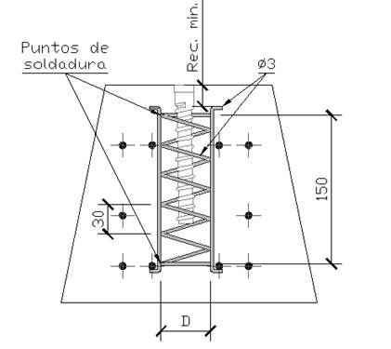

Como se puede observar en la figura, se especifica una armadura de diámetro 3 milímetros. En términos de material, se requiere que sea una barra de acero lisa que satisfaga las prestaciones de una armadura constructiva.

